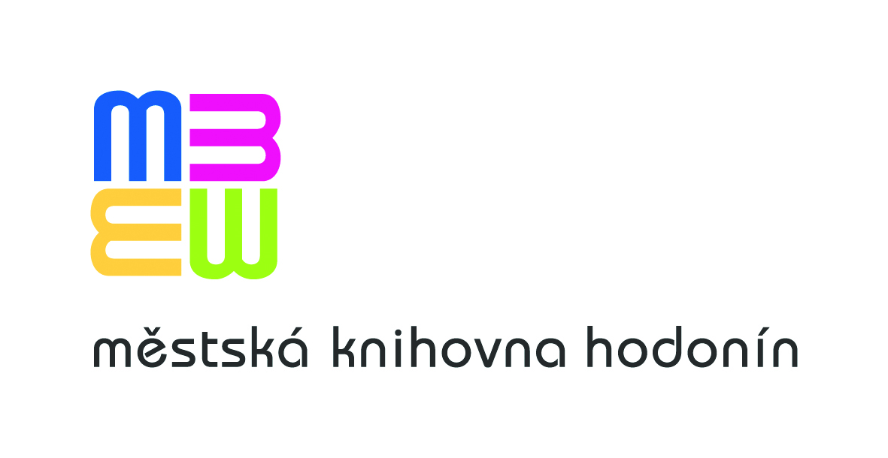
Vážené kolegyně, vážení kolegové,
regionální oddělení Městské knihovny Hodonín Vás zve na výjezdní poradu knihovníků

hodonínského regionu, která se koná ve středu 3. září 2014.

Program:
7.00 – 7.30 hod. prezence účastníků, odjezd od MěK Hodonín
9.30 – 11.30 hod. návštěva Městské knihovny Slavičín
- prohlídka knihovny
- seznámení s aktivitami knihovny
12.00 – 13.30 hod. návštěva Městské knihovny v Luhačovicích
- prohlídka knihovny
13.30 – 16.30 hod. oběd + prohlídka Luhačovic
18.00 – 18.30 hod. předpokládaný příjezd do Hodonína
Uvedené časy jsou pouze orientační.
Zájezd je pro knihovnice/knihovníky zdarma.
Počet míst je limitován, proto odešlete návratku do 22. 8.2014 do MěK Hodonín – emailem:
svejcarova.magda@knihovnahod.cz, nebo telefonem na číslo 518 321 213.

Mgr. Hana Šimonová
ředitelka MěK Hodonín
Vyřizuje:
Magda Švejcarová
vedoucí oddělení informačních zdrojů a regionálních služeb

